Prédikáció

Jelentése: 1. egyházi beszéd
2. intelem, tanító beszéd

A prédikáció (latinul praedicare = 'kijelent, hitszónoklat") egyházi beszéd, vallásos szónoklat, mely elsősorban élőszóban hangzik el, de terjesztik írásos formában is.
A pap által a templomban istentisztelet során tartott beszéd. Különösen nagy a jelentősége a protestáns egyházakban, ahol az istentisztelet középpontjában áll.
Leginkább a Biblia értelmezését szolgálja, erkölcsi, tanító jelleggel. A keresztény prédikáció Jézus tanításáig, Szent Pál apostol leveleiig nyúlik vissza.
A középkor legnagyobb egyházi szónokai Szent Ambrus, Szent Ágoston, Eckhardt mester (13-14. sz. – 5.prédikáció (lélek és Isten egyesüléséről értekezik).
A középkorban a nemzeti nyelvű prédikáció elősegítette a nemzeti nyelvű írásbeliség kialakulását.

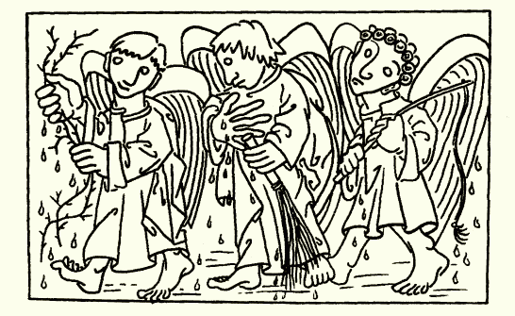
A prédikációs irodalom
Vallásos, tanító szándékú, a hittételeket terjesztő művek összessége. Különleges műgonddal szerkesztett. A prédikációk korában (pl. 15. század, Temesvári Pelbárt kora) nagy volt az írástudatlanság, ezért ekkoriban igen hasznos volt a szóbeli terjesztésre is alkalmas műfaj, így pl. az ének és a prédikáció.

Az imádság

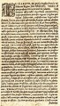
= szájhagyomány útján terjedő, vallásos műfaj; tematikájában kötődik az egyházi év liturgikus ünnepeihez, az emberi élet fordulóihoz, illetve lehet – akár egyes paraszti munkafolyamatok (vetés, aratás stb.) rítusrendjében – alkalomszerű egyéni vagy közösségi áhítatforma.

Az imádság az Istennel való állandó kapcsolat alapja és kifejezése. Ahogy az első keresztények is (Apostolok Cselekedetei 1:14 és 1: 42), úgy minden későbbi keresztény az imádság által válaszol naponként Isten iránta való szeretetére.
Az imádság a hit beszélgetése Istennel. Az imádságban hálát adunk Istennek jótéteményeiért, dicsérjük szeretetéért, és gyermeki egyszerűséggel tárjuk elébe kéréseinket. Joggal mondhatjuk: az imádság a lélek lélegzetvétele. Imádság nélkül nincs igazi kereszténység.

Pl.:

HUN IMÁDSÁG
MIATYÁNK ISTENÜNK
BENNÜNK VAN ORSZÁGOD.
ELŐTTÜNK SZENT NEVED,
S TÖRVÉNY AKARATOD.
MINDENNAPUNK GONDJÁT,
MAGADON VISELED.
BÜNEINKET MINT MÁSNAK ,
NEKÜNK ELENGEDED.
TE KEZED VEZET
KISÉRTÉSEKEN ÁT,
S LEFEJTED RÓLUNK
A GONOSZ JÁRMÁT.
TIÉDA NAGYVILÁG ÖSSZES
HATALMA,ÜDVE,
MINDÖRÖKTÖL KEZDVE,
LEGYEN MINDÖRÖKRE.
Kr.u.410-460 keletkezett. Hun ezüstveretes szíjvégen rovásírással írva. Megtalálta Attila Apó 1950-ben. Kijevi Nemzeti Múzeumban van.

